**UNIT-3 Machine Component**

**Syllabus**

Brief idea of loading on machine components.(i) Pins, Cotter and Knuckle Joints. (ii) Keys, Key ways and spline on the shaft. (iii)Shafts, Collars, Cranks, Eccentrics. (iv) Couplings and Clutches. (v) Bearings-Plane, Bushed, Split-step, ball, Roller bearing, Journal bearing, Foot step bearing, thrust bearing, collar bearing and Special type bearings and their applications. (vi) Gears : Different types of gears, gear trains and their use for transmission of motion. Determination of velocity ratio for spur gear trains; spur gear, single and double helical gears, Bevel gears, Mitre wheel, worms, Rack and Pinion. Simple and compound and epicyclic gear trains and their use. Definition of pitch and pitch circle & module. (vii) Springs:

**PIN-:** Pins एक Temporary Fastening बनाने का Object है जो Cylindrical or Taper आकार की हो सकती हैं जो जोड़ी आने वाले अंगों के Hole में डालकर एक Temporary Fastening बनाया जाता है। इसके प्रयोग द्वारा हम बहुत से बड़े नुकसान से बच सकते हैं मान लीजिए यदि मेरा Soft किसी दूसरे Soft से जोड़ा है I

और ज्यादा लोड पड़ने के कारण हमारा Soft टूट जाए तब क्या होगा उसमें हमारा खर्चा बहुत ही बढ़ जाएगा लेकिन यदि हम Pins का प्रयोग किए रहेंगे तो ज्यादा लोड पड़ने पर हमारा पिन ही टूटेगा और हमारा Soft बचा रह जाएगा l यह Mild Steel का बना होता है I इसकी Hardening की जाने वाली वस्तु के अनुसार की जाती है Hardening के लिए Heat Treatment का प्रयोग किया जाता है

**Types of Pins.**

Quick Release pin Fasteners. इसका प्रयोग हम वहां करते हैं जहां Pins को बार-बार निकालना और लगाना पड़े यानी Joint को बार-बार खोलना और फिर लगाना पड़े I जैसे कि जब ट्रैक्टर और ट्राली को जोड़ा जाता है तो उस समय इस Pins का प्रयोग करते हैं

T-Handle pin इस Pin को आसानी से निकाला वह लगाया जा सकता है जैसे कि चित्र में दिखाया गया सिर्फ हम पीले वाले भाग को ऊपर नीचे करते हैं और जो solid भाग है उसके छिद्र में डालकर इस Pin को लॉक कर देते हैं।

Semi Permanent Pin Fasteners इस Pins से हमें Joints बनाने में थोड़ी बहुत दिक्कत होती है हमें फोर्स लगाना पड़ता है तब जाकर यह pins जॉइंट बनाती हैं। यह दो प्रकार की होती हैं।

## 1-Machine Pins.

i-Dowel ii-Taper N iii-Clevis. iv-Cotter or Split. v-Safety

**2-Radial locking Pins**

i-Groved ii-Spring

1. Dowel Pins डावल पीने बेलना कार होती हैं अपने आवश्यकता अनुसार बनाई जा शक्ति हैं इसके द्वारा दो वस्तुओं के बीच में सापेक्ष गति को रोका जाता है तथा इसके द्वारा किसी दूसरे Joint लगाने वाले Element को Support प्रदान किया जाता है यह प्राया मृदुल इस्पात की बनी होती है या फिर लगाए जाने वाले जॉइंट के हिसाब से हम Material को Select कर सकते हैं

## ii-Taper पिन Taper पिन एक तरफ Diameter ज्यादा एक तरफ Diameter कम रहता है यह किसी भी Hole में आसानी से डाली जा सकते हैं और उसके बाद से उसके ऊपर हल्का प्रहार करके अंदर दबा के टाइप किया जा सकता है जिससे वह Joint बनाते हैं यह Generally मृदुल इस्पात की बनी होती है इसके अलावा हम इसे अपनी आवश्यकता अनुसार मटेरियल का बनाते है

## यह Pins कभी-कभी नीचे साइड threaded होती है अपनी आवश्यकता अनुसार बनाया जाता है इसका प्रयोग हम साइकिल के Crank Shaft को जाम करने में करते हैं

## 3-Clevis पिन – इस pin की आकृति फिगर में दिखाया गया है यह बेला कार होता है लेकिन इसके ऊपर हेड भी बना होता है इसके द्वारा जॉइंट लगाने के लिए हम hole में पिन को डाल देते हैं उसके बाद नीचे दिए गए Hole में एक split Pin डाल देते हैं और इसे मोड़ देते हैं

Knuckle Joint

अंगुलिपर्व जोड़ का प्रयोग दो छड़ को जोड़ने के लिए किया जाता है जिसके अक्ष या तो एक-दूसरे से मेल खाते हैं या प्रतिच्छेदित करते हैं और एक तल में होते

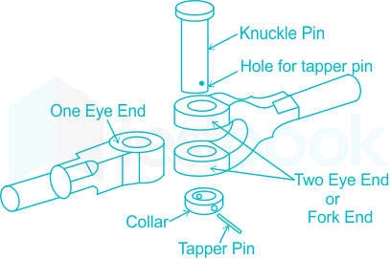

**Cotter**

Cotter shaft के axis के perpendicular fit की जाती है. Cotter भी key की तरह tamper fastener है. Cotter के अनुसार ही shaft में slote कटे होते है. Cotter rectangular cross section का बना होता है. Cotter की thickness 0.25D व width thickness की 5 गुणा होती है. Cotter मोटाई में एक समान व लम्बाई में tapper होती है. Cotter लम्बाई में straight व एक साइड taper होती है और कभी-कभी दोनों साइड भी taper होती है. Cotter का प्रयोग railway में piston rod व connecting rod को जोड़ने के लिए किया जाता है

**Key:- मुख्यतः चाबी को निम्नलिखित दो वर्गों में बाटा गया है:**

(1) संक की (Sunk Key)

(2) सैडल की (Saddle Key)

#### (1) संक की (Sunk Key):

इस प्रकार की चाबी को फिट करने के लिए शाफ्ट और हब दोनों में चाबीघाट बनाने की आवश्यकता होती है ।

**ये प्रायः निम्नलिखित प्रकार की पाई जाती है:**

**i. प्लेन टेपर ‘की’:**

यह चाबी आयातकर होती है । यह चौडाई में समानान्तर और मोटाई में टेपर होती है । इस पर टेपर 1:100 का होता है ।

**ii. राउण्ड टेपर ‘की’:**

यह चाबी वृत्ताकार और टेपर में बनी होती है । इस पर टेपर 1:50 का होता है । इस चाबी को फिट करने के लिए किये हुए सुराख में टेपर पिन रीमर चलाना पडता है ।

**iii. जिब हैड ‘की’:**

यह चाबी आयताकार होती है जिसके एक सिर पर हैड बना होता है जिससे इस चाबी को आसानी से फिट किया जा सकता है और आसानी से निकाला भी जा सकता है । यह चौडाई में समानान्तर होती है और मोटाई में इस पर 1:100 का टेपर बना होता है ।

**iv. फैदर ‘की’:**

इस प्रकार की चाबी मोटाई और चौड़ाई में समानान्तर होती है । कभी-कभी इसके सिरों को गोलाई में भी बना दिया जाता है इस चाबी को फिट करने के लिए चाबी घाट शाफ्ट के बीच में लंबाई तक काटा जाता है । इस चाबी को फिट करने के लिए कभी-कभी स्क्रू का प्रयोग भी किया जाता है । दो हैड वाली फैदर का भी प्रयोग में लाई जाती है ।

**v. वुडरफ ‘की’:**

इस प्रकार की चाबी का ऊपर का हिस्सा फ्लैट और नीचे का हिस्सा अर्धवृत्ताकार होता है । इसका अर्धवृत्ताकार वाला भाग शाप में बने चाबीघाट में बैठा दिया जाता है । इस प्रकार की चाबी का प्रयोग प्रायः ऑटोमोबाइल शाफ्टों पर किया जाता है ।

#### (2) सैडल ‘की’ (Saddle Key):

इस प्रकार की चाबी को फिट करने के लिए केवल हब में चाबीघाट बनाया जाता है और शाफ्ट पर चाबी घाट नहीं बनाया जाता ।

**ये प्रायः निम्नलिखित दो प्रकार की पाई जाती है:**

**i. फ्लैट सैडल ‘की’:**

यह चाबीआयताकार होती है जिसका प्रयोग हल्के कार्यों के लिए कियाजाता है । इसको फिट करने के लिए हब में चाबीघाट बनाया जाता है और शाफ्ट पर हल्की सी फाइल लगाकर फ्लैट कर दिया जाता है जिससे फिट करते समय चाबी को आसानी से सीट मिल जाती है ।

**ii. हॉलो सैडल ‘की’:**

यह चाबी आयताकार होती है जिसका ऊपरी भाग फ्लैट और निचला भाग हॉलो होता है । जब इसको फिट किया जाता है तो फ्लैट भाग हब के चाबीघाट में बैठा दिया जाता है और हॉलो भाग शाफ्ट पर बैठा दिया जाता है । यह चाबी केवल रगड़ की गर्मी (घर्षण) से पार्टस को पकड़े रहती है । इसका प्रयोग भी हल्के कार्यों के लिए किया जाता है ।

**कपलिंग:-** यह कपलिंग एक यांत्रिक उपकरण या टूल है, जो शक्ति और गति को संचारित करने या चलने के लिए मशीनों में समान या बिभिन्न शाफ्ट को जोड़ता है। और कपलिंग आमतौर पर एक अस्थायी कनेक्शन होता है, (पर कुछ मामलों में कपलिंग स्थायी भी हो सकता है) और सर्विस या प्रतिस्थापन के लिए हटाने में सक्षम होता है। कपलिंग कठोर या फ्लेक्सिबल होता है।

## कपलिंग के प्रकार? – Types of Coupling

कपलिंग के प्रकार? कपलिंग कई तरह के अलग-अलग प्रकार और आकार में आते हैं। उनमें से कुछ सामान्य अनुप्रयोगों के लिए बहुत ही अच्छा काम करते हैं, जबकि कुछ अन्य वास्तव में विशिष्ट परिदृश्यों के लिए कस्टम डिज़ाइन किए जाते हैं।

* मफ या स्लीव कपलिंग Muff or Sleeve Coupling
* स्प्लिट-मफ कपलिंग Split-Muff Coupling
* फ्लैंज्ड कपलिंग Flanged Coupling
* लचीला कपलिंग Flexible Coupling
* ओल्डम कपलिंग Oldham Coupling
* यूनिवर्सल कपलिंग Universal Coupling
* गियर कपलिंग Gear Coupling
* द्रव कपलिंग Fluid Coupling

### मफ या स्लीव कपलिंग

मफ या स्लीव कपलिंग, कपलिंग का सबसे सरल प्रकार होता है। मफ या स्लीव कपलिंग में एक साधारण खोखला बेलनाकार भाग होता है, जिसे मफ या स्लीव कपलिंग कहा जाता है। मफ का व्यास शाफ्ट के व्यास को ध्यान में रखते हुए निर्मित किया जाता है।और स्लीव के दोनों किनारों पर दो शाफ्ट (चालक और चालन) लगे हुए होते हैं। शाफ्ट को उसकी स्थिति में रखने के लिए और अनुदैर्ध्य गति को समाप्त करने के लिए बोल्ट के लिए दो थ्रेडे वाली छेद भी प्रदान किए जाते हैं। तथा चाभी और चाभी-वे मफ और शाफ्ट के बीच कोई स्लिप नहीं होने की शंका को दूर करते हैं। मफ या स्लीव कपलिंग का उपयोग निम्न से मध्यम टॉर्क को संचारित करने के लिए किया जाता है। सभी पार्टों को ठीक से काम करने के लिए मफ या स्लीव कपलिंग को मजबूत होनाआवश्यक है।

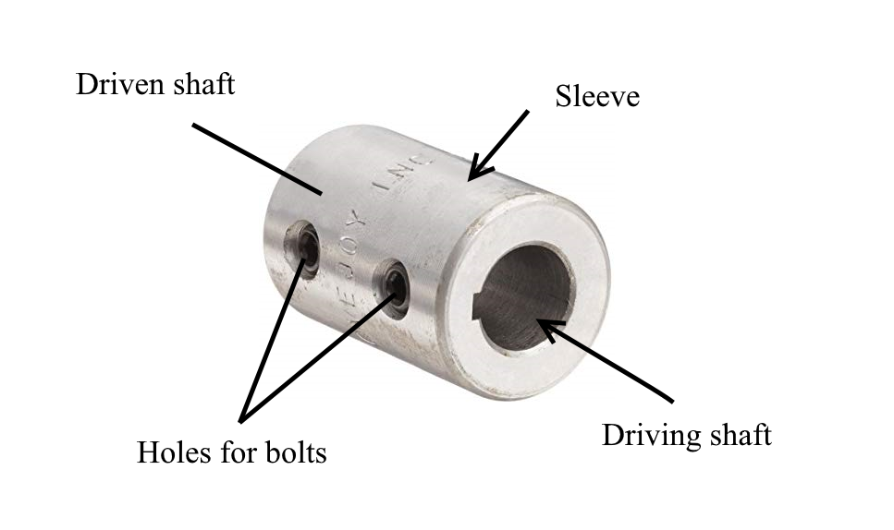

### स्प्लिट-मफ कपलिंग

स्प्लिट-मफ प्रकार के कपलिंग में मफ या स्लीव का एक भी हिस्सा नहीं होता है। स्प्लिट-मफ कपलिंग दो अर्ध-बेलनाकार भागों से बना होता है। दोनों अर्ध बेलनाकार भाग कच्चा लोहा के बने होते हैं। इसमें के एक हिस्से को ऊपर से और दूसरे को शाफ्ट के नीचे से फिट किया जाता है। स्प्लिट-मफ कपलिंग के दोनों भागों को बोल्ट या स्टड द्वारा एक साथ जोड़ा जाता है। स्प्लिट-मफ कपलिंग में मफ फिट करने के लिए दो, चार या छह छेद भी दिए गए होते हैं। इसमें मुख्य लाभ यह है कि संयोजन assembling और निराकरण dismantling के दौरान शाफ्ट की स्थिति को बदलने की आवश्यकता नहीं होती है।

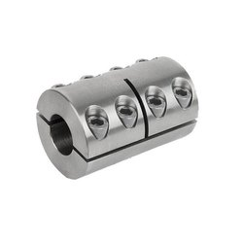

### फ्लैंज्ड कपलिंग

फ्लैंज्ड कपलिंग में दो फ्लैंजो को एक साथ रखकर ही फिट किया जाता है। दोनों फ्लैंग्स में थ्रेडेड होल होते हैं, जिनकी संख्या समान होती है। दोनों फ्लैंग्स को एक साथ कस लिया जाता है तथा नट और बोल्ट का उपयोग करके इसे फिट या टाइट किया जाता है। गैसकेट का उपयोग रिसाव या लीकेजे को खत्म करने के लिए किया जाता है। यह मुख्या रूप से एक प्रकार के फ्लैंज्ड कपलिंग में उपयोग किया जाता है। फ्लैंज्ड कपलिंग उपयोग मध्यम और भारी बल वाले प्रयोगों के लिए किया जाता है। नो-स्लिप कंडीशन निश्चित करने के लिए टेपर्ड चाभी का प्रयोग किया जाता है।

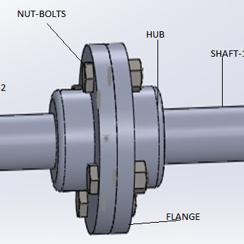

### लचीला कपलिंग

लचीला कपलिंग, फ्लैंग्ड कपलिंग के समान ही होता है, केवल अंतर यह होता है कि नट और बोल्ट के साथ रबर की बुश का उपयोग किया जाता हैं। लचीला कपलिंग में हम केवल छेद के आकार की रबर की बुश को डिजाइन करते हैं जो लचीला कपलिंग की तुलना में झटके और कंपन को अधिक आसानी से अवशोषित करने के लिए अधिक ताकत प्रदान करती है। रबर की बुशों के उपयोग के कारण शाफ्ट के थोड़ा गलत संरेखण का भी ध्यान रखा जा सकता है। इसका उपयोग medium-duty अनुप्रयोगों में किया जाता है।

### ओल्डम कपलिंग

ओल्डम कपलिंग में एक मध्य प्लेट के साथ दो फ्लैंगेस के प्रयोग होते हैं। इसका उपयोग तभी किया जाता है जब दो शाफ्ट गलत संरेखित होते हैं और इनके बीच की दूरी ज्यादा होती है। बीच की प्लेट को tongue और groove के माध्यम से दो फ्लैंग्स के साथ जोड़ा जाता है।इसमें खांचे एक दूसरे के लंबवत होते हैं। इसका मुख्य लाभ यह होता है कि इसका प्रयोग उच्च समानांतर मिसलिग्न्मेंट misalignment होने पर भी किया जाता है।

### यूनिवर्सल कपलिंग

### यूनिवर्सल कपलिंग का उपयोग तब किया जाता है जब दो शाफ्ट एक ही कोण पर होते हैं। कोण स्थिर हो सकता है परन्तु गति के दौरान कोण बदल भी सकता है। यूनिवर्सल कपलिंग का सबसे महत्वपूर्ण उपयोग भारी वाहनों में ही होता है जिसमें गियरबॉक्स से शाफ्ट एक एक्सल से जुड़ा होता है।

### गियर कपलिंग

गियर कपलिंग, फ्लैंज्ड कपलिंग का एक सुधरा हुआ रूप होता है। गियर कपलिंग में फ्लैंज्ड कपलिंग और हब एक अलग हिस्से के रूप में होता है जो फ्लैंज्ड कपलिंग से अलग होता है। गियर कपलिंग का उपयोग बहुत भारी अनुप्रयोगों में किया जाता है। दो शाफ्ट एक सुनिश्चित छेदों पर जुड़े हुए होते हैं और तीसरे धुरी से जुड़े हुए होते हैं। उनका उपयोग तब किया जाता है जब शाफ्ट का कोणीय विस्थापन 4 से 6 डिग्री होता है। मुख्यतः इसमें आंतरिक से बाहरी जोड़ी का 1:1 गियर अनुपातिक होता है।

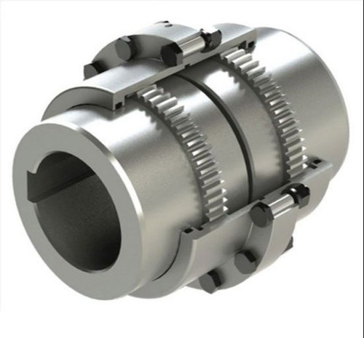

### द्रव कपलिंग

द्रव कपलिंग में, हमें बिजली की आपूर्ति को एक शाफ्ट और दूसरे को बिजली जनरेटर शाफ्ट से जोड़ा जाता हैं। द्रव कपलिंग में पंप को शाफ्ट से और टर्बाइन को दूसरे शाफ्ट से जोड़ा होता है। समय के साथ पंप प्ररित करनेवाला तथा टरबाइन की गति एक दूसरे से मैच करती है।

## बियरिंग के प्रकार

सबसे पहले, आइए हम बियरिंग के कार्य और अर्थ पर एक नज़र डालें। बियरिंग का क्या मतलब है? बियरिंग एक मशीनी तत्व है जो आवश्यक गति प्राप्त करने के लिए दो गतिमान भागों के बीच घर्षण को कम करने का कार्य करता है। बियरिंग शब्द की व्युत्पत्ति इसकी प्रक्रिया से हुई है। दो घूर्णन भागों के बीच घर्षण को कम करने के अलावा, बियरिंग थ्रस्ट के साथ-साथ रेडियल लोड को भी सपोर्ट करने की भूमिका निभाते हैं।

अब, हम आगे बढ़ते हैं और नीचे छह मुख्य प्रकार के बियरिंग देखते हैं।

1. प्लेन बियरिंग (Plain bearing)
2. रोलिंग एलिमेंट बियरिंग (Rolling element bearing)
3. मैगनेटिक बियरिंग (Magnetic bearing)
4. फ्लयूड बियरिंग (Fluid bearing)
5. गहना बियरिंग (Jewel bearing)
6. फ्लेक्सोर बियरिंग (Flexure bearing)

## 1. प्लेन बियरिंग

प्लेन बियरिंग सबसे आसान प्रकार का बियरिंग है। और इसे अक्सर स्लाइडिंग बियरिंग या स्लाइड बियरिंग कहा जाता है। इस बियरिंग की प्रमुख विशेषता यह है कि इसमें केवल बियरिंग वाली सतह होती है और कोई रोलिंग तत्व नहीं होता है। आप एक छेद में घूमने वाले शाफ्ट को एक प्लेन बियरिंग के रूप में मान सकते हैं। पिलो ब्लॉक, स्टफिंग बॉक्स और रिंग ऑइलर अतिरिक्त तत्व हैं जो प्लेन बियरिंग के दौरान आवश्यक होते हैं।

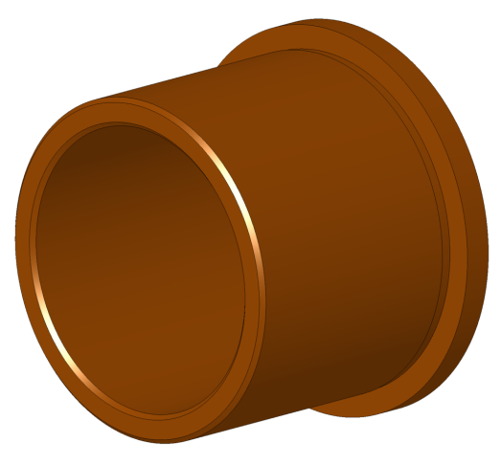प्लेन बियरिंग

प्लेन बियरिंग में निम्नलिखित अन्य उप-प्रकार होते हैं। झाड़ी अभिन्न दो टुकड़े सादे बियरिंग्स के निर्माण के लिए प्रयुक्त सामग्री।

प्लेन बेयरिंग का उत्पादन करते समय, इसकी सामग्री के बारे में निम्नलिखित बातों पर विचार किया जाना चाहिए।

* बियरिंग सामग्री टिकाऊ होने के साथ-साथ जंग के लिए प्रतिरोधी होनी चाहिए।
* बियरिंग सामग्री को उच्च तापमान पर प्रतिरोध करने में सक्षम होना चाहिए।

## 2. रोलिंग एलिमेंट बियरिंग

यह बियरिंग का प्रकार है जिसमें एलिमेंट के अंदर रोलिंग तत्वों को रखकर भार किया जाता है। एलिमेंट और कुछ नहीं बल्कि दो बियरिंग वाले छल्ले हैं। आम तौर पर, पांच रोलिंग तत्व जैसे बेलनाकार रोलर, सुई रोलर्स, गोलाकार रोलर्स, पतला रोलर्स, और गेंदों को रोलिंग तत्व बियरिंग में रोलिंग तत्वों के रूप में उपयोग किया जाता है।

रोलिंग एलिमेंट बियरिंग दो प्रकार के होते हैं।

* बाल बियरिंग
* रोलर बियरिंग

### बॉल बियरिंग

बॉल बियरिंग में रेस के बीच गैप बॉल की मदद से रखा जाता है। बॉल बियरिंग की चौड़ाई हमेशा इस्तेमाल की गई बॉल के व्यास से कम होती है।

**बॉल बेयरिंग के प्रकार-**

बॉल बियरिंग में फिर से लोड के साथ-साथ ग्रूव कट के निम्न प्रकार के होते हैं।

#### (i) सिंगल रॉ बॉल बियरिंग

नाम के अनुसार, इसमें बियरिंग वाली गेंदों को एक समान तरीके से एक पंक्ति में व्यवस्थित किया जाता है।

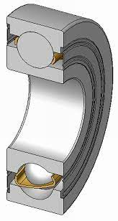सिंगल रॉ बॉल बियरिंग

#### (ii) डबल रॉ बॉल बियरिंग

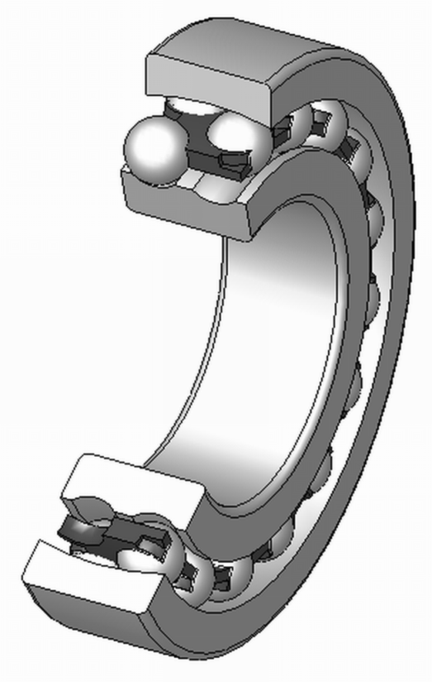डबल रॉ बॉल बियरिंग

उनके पास एक विशिष्ट तरीके से व्यवस्थित गेंदों की दो पंक्तियाँ हैं, और उनके पास दो खांचे कटे हुए होते हैं।

#### (iii) एंगुलर कॉन्टेक्ट बॉल बियरिंग

इस तरह के बियरिंग कोणीय और साथ ही अक्षीय भार को सहन करने के लिए डिज़ाइन किए गए हैं।

#### (iv) थ्रस्ट बॉल बियरिंग

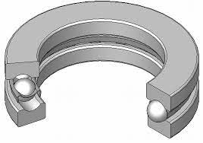थ्रस्ट बॉल बियरिंग

थ्रस्ट बॉल बियरिंग का उपयोग किया जाता है, यदि आपको वर्टिकल थ्रस्ट लोड को संभालना है। कभी-कभी इस बियरिंग से हॉरिजॉन्टल थ्रस्ट लोड को भी ऑपरेट किया जा सकता है।

#### (v) सेल्फ अलाइंग बॉल बियरिंग

नीचे दी गई छवि इस बियरिंग को दिखाती है। वे जर्नल लोड का सामना वहन करने में सक्षम हैं।

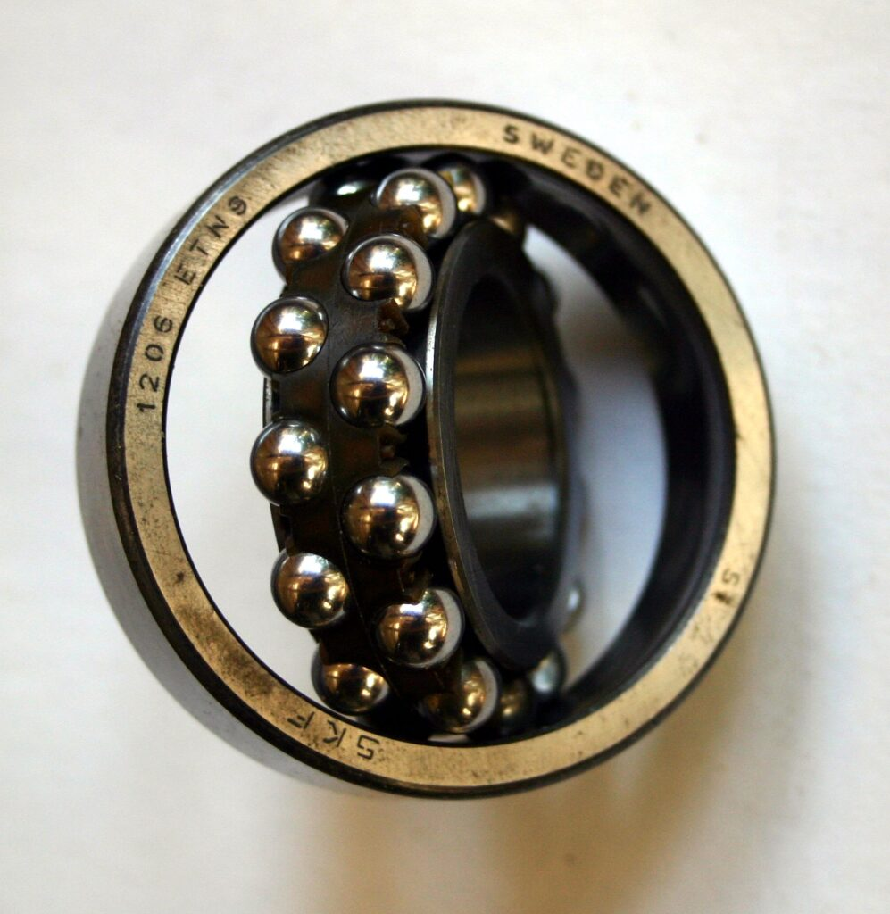सेल्फ अलाइंग बॉल बियरिंग

### रोलर बियरिंग

रोलर बियरिंग में बॉल बियरिंग की तुलना में अधिक भार वहन क्षमता होती है। स्नेहक की अनुपस्थिति के मामले में इन बियरिंगों में विफलता की उच्च संभावना है।

रोलर बियरिंग को उनमें प्रयुक्त रोलर के प्रकार के आधार पर विभिन्न प्रकारों में विभाजित किया जाता है।

**रोलर बियरिंग्स के प्रकार** **–**

#### (i) सिलेंड्रिकल रोलर बियरिंग

इस बियरिंग प्रकार में, एक सिलेंडर का उपयोग किया जाता है, और इसका व्यास इसकी लंबाई से अधिक होता है।

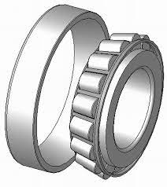सिलेंड्रिकल रोलर बियरिंग

#### (ii) गियर****बियरिंग****

इस बियरिंग में अण्डाकार गियर की तरह एक व्यवस्था होती है, और इस बियरिंग में छोटे सैटेलाइट गियर मौजूद होते हैं। जो बियरिंग के केंद्र के चारों ओर अपनी परिक्रमा करते हैं। ये बियरिंग दक्षता बढ़ाने के साथ-साथ फिसलने वाले घर्षण को भी कम करते हैं। गियर बियरिंग्स का निर्माण करना काफी चुनौतीपूर्ण है।

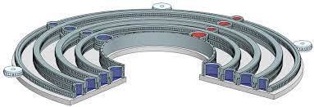गियर बियरिंग

#### (iii) स्पेरिकल रोलर बियरिंग

स्पेरिकल रोलर बियरिंग में एक आंतरिक रिंग, बाहरी रिंग, पिंजरे, गोलाकार रोलर्स आदि होते हैं। बड़ी कंपनियां इस बियरिंग का निर्माण करती हैं। और इसका उपयोग गियरबॉक्स, पंप, विंड टर्बाइन, ड्रिलिंग मशीन और खनन में किया जाता है।

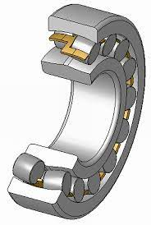स्पेरिकल रोलर बियरिंग

#### (iv) निडिल रोलर बियरिंग

एक निडिल रोलर बियरिंग लंबे, पतले बेलनाकार रोलर्स से बना होता है। और इसमें सुइयों की तरह आकार होता है। रन के संपर्क में बड़े सतह क्षेत्र के कारण, वे एक बड़े भार का सामना वहन कर सकते हैं। पंपों, कंप्रेशर्स में हम निडिल रोलर बियरिंग का अनुप्रयोग पाते हैं।

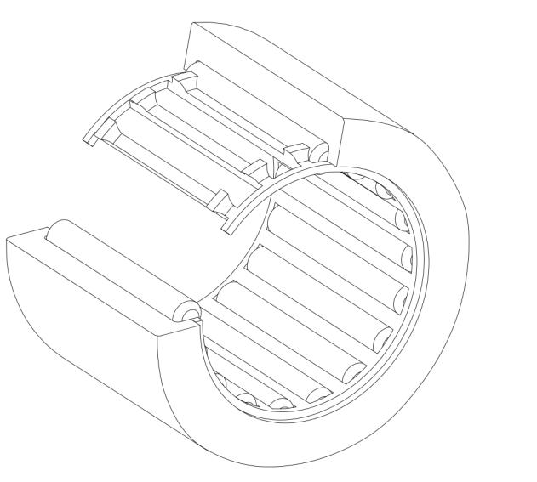निडिल रोलर बियरिंग

#### (v) CARB टॉरॉयडल रोलर बियरिंग

**MangusKellstrom** ने 1995 में CARB बियरिंग का आविष्कार किया था । इस CARB टॉरॉयडल रोलर बियरिंग की प्रमुख विशेषता यह है कि इसकी वक्रता त्रिज्या इसके संभावित गोलाकार त्रिज्या से बहुत बड़ी है।

## 3. गहना बियरिंग

गहना बियरिंग की मुख्य विशेषता यह है कि धातु की धुरी को एक गहना-पंक्तिबद्ध धुरी छेद में बदल दिया जाता है। गहना बियरिंगों के लाभों में छोटे वजन के साथ-साथ आकार, कम घर्षण और बिना किसी स्नेहन के काम करने की उनकी क्षमता होती है। यदि दिया गया भार अक्षीय नहीं है, तो गहना बियरिंग का उपयोग करना उचित नहीं है। ये बियरिंग नीलम या सिंथेटिक माणिक से बने होते हैं। उनका आकार 10 मिमी तक बढ़ाया जा सकता है और वे 500 ग्राम वजन संभालते हैं।

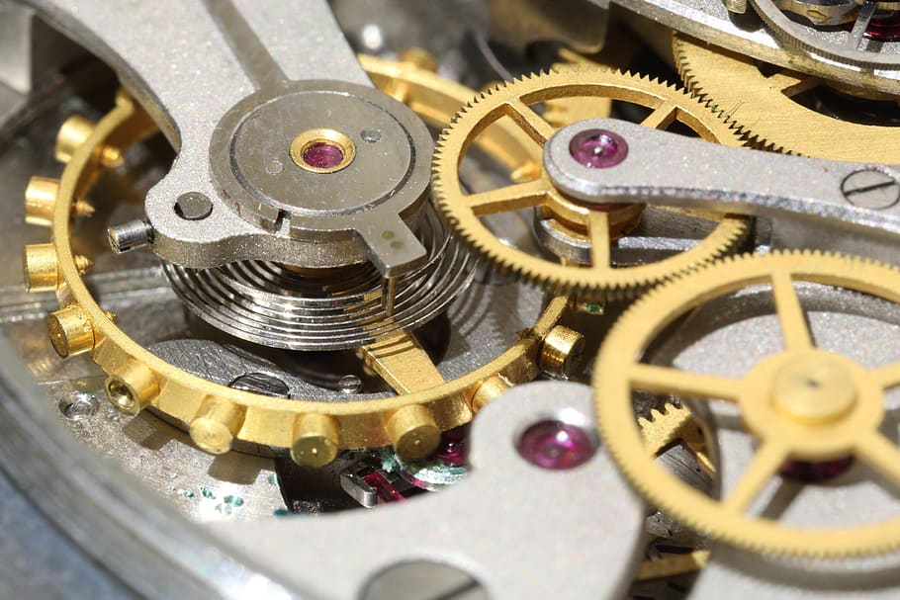गहना बियरिंग

गहना बियरिंग के अनुप्रयोग –

* ज्वेल बियरिंग का उपयोग यांत्रिक घड़ियों में किया जाता है।
* वे जाइरोस्कोप, गैल्वेनोमीटर, टर्बाइन फ्लो मीटर, डायल इंडिकेटर्स आदि जैसे उपकरणों को मापने में भी अपनी भूमिका निभाते हैं।

## 4. द्रव बियरिंग

फ्लुइड बियरिंग एक विशेष प्रकार का बियरिंग है। जिसमें कोई फिसलने वाला घर्षण, घिसाव या कोई कंपन नहीं होता है।

द्रव बियरिंग में दो प्रकार के हाइड्रोस्टैटिक और हाइड्रोडायनामिक होते हैं।

### (i) हाइड्रोडायनामिक द्रव बियरिंग

यह बियरिंग शाफ्ट के उस भाग पर निर्भर करता है जो द्रव पर टिका होता है ताकि उसकी सतहों के बीच द्रव पर दबाव डाला जा सके। इस प्रकार के बियरिंग का उपयोग आमतौर पर इलेक्ट्रिक मोटर्स, हाइड्रोइलेक्ट्रिक जनरेटर, कूलिंग पंप आदि में किया जाता है।

### (ii) हाइड्रोस्टेटिक द्रव बियरिंग

हाइड्रोस्टेटिक द्रव बियरिंग की महत्वपूर्ण विशेषता यह है कि वे कम गति पर भारी भार को संभाल सकते हैं। वे अधिक टिकाऊ बियरिंग हैं, और इसलिए, उनके पास लंबा जीवन है। एक और फायदा यह है कि वे बहुत कम घर्षण देते हैं।

## 5. मैगनेटिक बियरिंग

मैगनेटिक बियरिंग में, भार का समर्थन करने के लिए चुंबकीय उत्तोलन की घटना का उपयोग किया जाता है। कंप्रेसर, टर्बाइन, पंप, मोटर, साथ ही जनरेटर, चुंबकीय बीयरिंग का उपयोग करते हैं। आजकल, कृत्रिम दिलों में इनका अत्यधिक उपयोग किया जाता है। सिंक्रोनस मैगनेटिक बियरिंग्स, वौकेशा मैगनेटिक बियरिंग्स, बड़ी कंपनियां मैगनेटिक बियरिंग का निर्माण करती हैं। चुंबकीय बियरिंगों का भविष्य का दायरा बहुत उज्ज्वल है क्योंकि वर्तमान में इन बियरिंगों पर बहुत सारे शोध और प्रयोग चल रहे हैं। ऐसे बियरिंग का मुख्य दायरा चुंबकीय उत्तोलन ट्रेनों के क्षेत्र में है। चुंबकीय बियरिंग दो प्रकार के होते हैं- सक्रिय चुंबकीय बियरिंग और निष्क्रिय चुंबकीय बियरिंग।

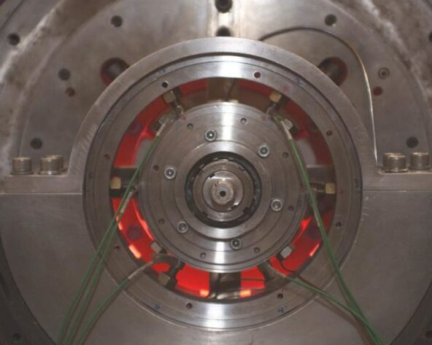मैगनेटिक बियरिंग

**चुंबकीय बियरिंग के निम्नलिखित लाभ हैं-**

* वे बहुत कम घर्षण देते हैं चुंबकीय बियरिंग का उपयोग निर्वात में किया जाता है।
* और वे बिना किसी स्नेहन के काम कर सकते हैं।

## 6. फ्लेक्सर बियरिंग

फ्लेक्सर बियरिंग में, एक लचीले तत्व का निर्माण इस तरह से किया जाता है कि यह स्वतंत्रता की विशिष्ट डिग्री में उपयुक्त हो। फ्लेक्सर बियरिंग फायदेमंद होते हैं क्योंकि वे सरल, सस्ते होते हैं। और कम घर्षण प्रदर्शित करते हैं। उनके पास काफी सीमित अनुप्रयोग हैं।

## गियर

गियर एक ऐसी मैकेनिकल डिवाइस है जो हमारे वाहन की स्पीड और टॉर्क को बढ़ाने में मदद करता है। इसके माध्यम से हम अपने वाहन की स्पीड और टॉर्क को आसानी से कंट्रोल कर सकते हैं। देखिये गियर एक पावर ट्रांसमिशन डिवाइस है जो एक दांतेदार बेलनाकार या रोलर के आकार का component होता है| वैसे पॉवर ट्रांसमिशन डिवाइस, और भी बहुत प्रकार के होते हैं जैसे की बेल्ट ड्राइव, चेन ड्राइव, रोप ड्राइव इत्यादि, लेकिन गियर सिस्टम का मुख्य advantage यह है कि इसमें ड्राइविंग और Driven component के बीच लगभग नही के बराबर फिसलन होता है। इसीलिए गियर का उपयोग टेक्निकल क्षेत्र में ज्यादा देखने को मिलता है|

**गियर के प्रकार (Types of Gears)**

                     औद्योगिक उपयोग के आधार पर अलग-अलग मशीनों और अलग-अलग प्रयोग के लिए कई प्रकार के गियर तैयार किए जाते हैं। ये गियर क्षमता, आकार और गति को देखकर प्रयोग में लाए जाते हैं। गियर का प्रयोग कृषि, रेलवे, खनन और भी कई प्रकार के बड़े बड़े उद्योगों में किया जाता है।

**स्पर गियर (Spur Gear)**  
**बिवेल गियर (Bevel Gear)**  
**हेलीकल गियर (Helical Gear)**  
**हाइपोइड गियर (Hypoid Gear)**  
**वर्म और वर्म व्हील (Worm and worm wheel)**  
**रैक और पिनियन (Rack and Pinion)**  
**मीटर गियर (Metre Gear)**  
**आंतरिक/इंटरनल गियर (Internal Gear)**

**स्पर गियर (Spur Gear)**

स्पर गियर सीधे दाँत वाले गियर होता हैं। जिनका इस्तेमाल समानांतर अक्षों के बीच शक्ति और गति को संचारित करने के लिए किया जाता है। गति को कम करने या गति को बढ़ाने के लिए इस प्रकार के गियर का उपयोग किया जाता हैं। ये गियर हब या शाफ्ट पर लगाए जा सकते हैं। ये गियर विभिन्न आकार और डिजाइन में उपलब्ध होते हैं और विभिन्न औद्योगिक आवश्यकताओं को पूरा करने के इन गियर का प्रयोग किया जाता है।

**बिवेल गियर (Bevel Gear)**

 बिवेल गियर मशीनी शक्ति और गति को संचारित करने के लिए उपयोग किए जाने वाले यांत्रिक उपकरण हैं।  इन गियर का उपयोग व्यापक रूप से गैर-समानांतर शाफ्टों के बीच शक्ति और गति को प्रसारित करने के लिए किया जाता है। बिवेल गियर का प्रयोग ऐसी जगह पर किया जाता है जहां पर दो शाफ्ट आपस में एक दूसरे के समकोण यानी 90 डिग्री के कोण पर होती है। वहां पर बिवेल गियर का प्रयोग किया जाता है। बिवेल गियर पर दांत सीधे या तिरछे हो सकते हैं।  शाफ्ट के घूमने की दिशा को बदलने की आवश्यकता होने पर ये गियर उपयुक्त होते हैं।

**हेलीकल गियर (Helical Gear)**

 हेलीकल गियर दिखने में इस स्पर गियर के समान ही होते हैं फर्क केवल इतना होता है स्पर गियर में दांते सीधे होते हैं। जबकि हेलीकल गियर में दांते एक विशेष एंगल में बने होते हैं। स्पर गियर के दांते सीधे होने के कारण जो ताकत लगती है वह एक ही दांत से लगती है और आवाज ज्यादा करते हैं। जबकि हेलीकल गियर के दांते एंगल में होने के कारण ज्यादा दांते आपस में संपर्क/टच में रहते हैं और आवाज भी नहीं करते।इन गियर का प्रयोग भी समांतर शाफ्टों में किया जाता है।  
हेलीकल गियर दो प्रकार के होते हैं :-  
**सिंगल हेलीकल गियर (Single helical gear)**  
**डबल हेलीकल गियर (Double helical gear)**

**हाइपोइड गियर (Hypoid Gear)**

 हाइपोइड गियर  देखने में बिवेल गियर के जैसा ही होता है फर्क सिर्फ इतना होता है इसके दांते तिरछे लेकिन घुमावदार होते हैं। इसके साथ केवल हाइपोइड पिनियन का ही प्रयोग होता है। इसका प्रयोग भी गति को होरिजेंटल सॉफ्ट से वर्टिकल साथ में पहुंचाने के लिए किया जाता है।

**वर्म और वर्म व्हील (Worm and worm wheel)**

 वर्म एक गोलाकार शाफ्ट होती है। जिसके डायमीटर पर विशेष चूड़ियां कटी होती है। इसका प्रयोग ऐसे वर्म व्हील पर किया जाता है जिसके दांते वर्म शाफ्ट पर मेश करते हैं। इनका प्रयोग ऐसी जगह किया जाता है जहां पर दो शाफ्टें आपस में एक दूसरे को क्रॉस करती हो। इसके द्वारा गति को क्रॉसवाइज ट्रांसमिट (Crosswise Transmit) किया जाता है। इसके द्वारा मशीन की गति को कम किया जाता है। इस प्रकार की गियर का उपयोग भार उठाने वाली मशीनों और इंडेक्सिंग हैड (Indexing head) में किया जाता है।

**रैक और पिनियन (Rack and Pinion)**

  रैक एक चौरस पट्टी होती है जिस पर सीधे दांते कटे होते हैं जिसके साथ स्पर गियर पिनियन के रूप में उपयोग में लिया जाता है। इसके द्वारा मशीनों के वर्किंग टेबल तथा स्लाइडो को ऊपर नीचे और आगे पीछे किया जाता है। रैक और पिनियन की मदद से रेखीय गति को घुमाऊ गति में और घुमाऊ गति को रेखीय गति में बदला जा सकता है।

**मीटर गियर (Metre Gear)**

 मीटर गियर भी देखने में बिवेल की तरह ही होते हैं यह गियर 90 डिग्री के कोण पर आपस में फिट होते हैं इन गियर के दांते 45 डिग्री के कोण पर बने होते हैं दोनों गियर एक ही साइज के होते हैं।

**आंतरिक/इंटरनल गियर (Internal Gear)**

 आंतरिक गियर दिखने में एक रिंग जैसा होता है। रिंग में दांते बाहर की बजाय आंतरिक सतह पर कटे जाते हैं। आमतौर पर आंतरिक गियर का प्रयोग ऑटोमोबाइल क्षेत्र होता है।

## जनरल गियर टर्मिनोलॉजी

गियर और Toothed गियर को डिफाइन करने के लिए गियर की कई टर्मिनोलॉजी को समझा जाता है | गियर की विभिन्न प्रकार की टर्मिनोलॉजी है जो गियर को डिफाइन करती है और जिससे पूरी सम्पूर्ण गियर की प्रोफाइल को समझा जाता है |

गियर टर्मिनोलॉजी इस प्रकार है –

## पिच सर्किल

यह गियर का एक Imaginary सर्किल होता है जहाँ गियर का हमको Pure Rolling Action देखने को मिलता है जब दो Mating गियर पॉवर को ट्रांसमिट करते है | Imaginary सर्किल होने के कारण यह गियर की फिजिकल कैरेक्टरिस्टिक  नहीं होता है  | पर यह पिच सर्किल बहुत ही महत्वपूर्ण सर्किल होता है गियर का और एक Biggest स्पेसिफिकेशन भी होता है गियर का | किसी भी गियर का साइज़ Specified किया जाता है उसके पिच सर्किल Diameter से ( PCD ) से | इसको कैपिटल D से Denote किया जाता है |

## सर्कुलर पिच

यह एक महत्वपूर्ण टर्म है गियर की जो डिफाइन की जाती है जैसे एक गियर के एक टूथ के किसी भी पॉइंट से दूसरे टूथ के समान पॉइंट तक की जो दूरी होती है वह सर्कुलर पिच कहलाती है | यह सर्कुलर पिच , पिच सर्किल के Circumference के Along मापा जाता है |

सर्कुलर पिच को Calculate करने का सूत्र –

अगर पिच सर्किल डायामीटर PCD  बराबर D है तब

सर्कुलर पिच ( Pc ) =  π D / T

जहाँ T = Number Of Tooth

दो Mating गियर के लिए – सर्कुलर पिच

Pc1 = Pc2

π D1  / T1  = π D2  / T2

D1  / T1  =  D2  / T2

## Module ( मोडियूल ) ( m )

जब भी दो Mating गियर पॉवर ट्रांसमिट करते है तब उन दो गियर में से एक गियर ड्राइविंग गियर होता है और दूसरा गियर ड्रिवन गियर होता है इसमें ड्राइविंग गियर ड्रिवन गियर को पॉवर ट्रांसमिट करता है | पॉवर ट्रांसमिशन के दौरान दोनों गियर के बिच में से एक Imaginary सर्किल बनता है उस Imaginary सर्किल को पिच सर्किल कहते है |

और उसके डायामीटर ( D ) को पिच सर्किल डायामीटर ( D ) कहते है पिच सर्किल डायामीटर को mm में लिया जाता है | किसी भी गियर का Module निकालने के लिए उसके पिच सर्किल डायामीटर को उसके टीथ के नंबर से भाग दिया जाता है |

Module ( मोडियूल ) ( m ) का सूत्र है –

m = D ( mm ) / T

जहाँ

D = पिच सर्किल डायामीटर

T = गियर के टीथ की संख्या

किसी भी दो Mating गियर के लिए पहले गियर का ( मोडियूल ) ( m ) होता है दूसरे गियर के ( मोडियूल ) ( m ) के जैसे

m 1 = m 2

## Addendum और Dedendum सर्किल

किसी भी गियर के लिए Addendum सर्किल वह होता है जो उस गियर के टीथ के टोप से बनता है और Dedendum सर्किल वह सर्किल होता है जो गियर के टीथ के बॉटम से पास होता है |

## क्लीयरेंस

जब भी दो गियर पॉवर ट्रांसमिट करते है मतलब जब दो गियर आपस में Meshed होते है उस समय दो Meshed टीथ के बीच जो दूरी होती है वह क्लीयरेंस कहलाती है |

## Addendum और Dedendum

Addendum वह Distance होती है जो किसी भी गियर के टूथ के टोप के बीच और पिच सर्कल के बीच की दूरी होती है | साथ ही साथ Dedendum वह दूरी होती है जो की पिच सर्कल और Dedendum सर्कल के बीच मापी जाती है |

## डायमेट्रल पिच ( Pd )

किसी भी गियर के लिए डायमेट्रल पिच ( Pd ) उस गियर के टीथ की संख्या और गियर के पिच सर्किल डायामीटर के बीच का अनुपात होता है इसमें पिच सर्किल डायामीटर की यूनिट Inches में मापी जाती है | इसका सूत्र है –

Pd = T / D ( Inches )

**वर्किंग डेप्थ**

किसी भी गियर के लिए वर्किंग डेप्थ वह दूरी होती है जो Addendum सर्कल और क्लीयरेंस सर्कल के बीच मापी जाती है |

## टूथ थिकनेस

## टूथ थिकनेस वह थिकनेस होती है जो किसी भी गियर टूथ के पिच सर्कल के सरकम्फेरेंस के साथ मापी जाती है | मतलब यह वह दूरी होती है जो गियर टूथ के पिच सर्कल के  सरकम्फेरेंस के साथ मापी जाती है | टूथ थिकनेस हमेशा पिच सर्कल की सरकम्फेरेंस के Along ही मापी जाती है | टूथ प्रोफाइल 1 तात्कालिक संपर्क बिंदु *K* पर कार्य करके टूथ प्रोफाइल 2 को चलाता है ।

* *एन 1 एन 2* दो प्रोफाइलों का सामान्य सामान्य है।
* *N 1, O 1* से *N 1 N 2* तक लम्ब का पाद है
* *N 2, O 2* से *N 1 N 2* तक लम्ब का पाद है ।

#### दो गियरिंग टूथ प्रोफाइल

यद्यपि दोनों प्रोफाइलों में बिंदु *K पर अलग-अलग वेग****V****1* और ***V****2* हैं , *N 1 N 2* के साथ उनके वेग परिमाण और दिशा दोनों में समान हैं। अन्यथा दोनों दांतों की प्रोफाइल एक दूसरे से अलग हो जाएंगी। इसलिए, हमारे पास है

या

हम देखते हैं कि स्पर्शरेखा *N 1 N 2 और केंद्र O 1 O 2* की रेखा का प्रतिच्छेदन बिंदु *P* है , और

इस प्रकार, ड्राइविंग गियर के कोणीय वेग और चालित गियर के कोणीय वेग, या संभोग दांतों की एक जोड़ी के **वेग अनुपात** के बीच संबंध है

बिंदु *P* वेग अनुपात के लिए बहुत महत्वपूर्ण है, और इसे **पिच बिंदु** कहा जाता है । पिच बिंदु केंद्रों की रेखा के बीच की रेखा को विभाजित करता है और इसकी स्थिति दो दांतों के वेग अनुपात को तय करती है। उपरोक्त अभिव्यक्ति **गियर-टूथ क्रिया का मूल नियम** है ।

#### स्थिर वेग अनुपात

स्थिर वेग अनुपात के लिए, *P* की स्थिति अपरिवर्तित रहनी चाहिए। इस मामले में, दो गियर के बीच गति संचरण त्रिज्या *आर 1* और *आर 2* या व्यास *डी 1* और *डी 2* के साथ दो कल्पित स्लिपलेस सिलेंडरों के बीच गति संचरण के बराबर है । हम दो वृत्त प्राप्त कर सकते हैं जिनके केंद्र *O 1* और *O 2* पर हैं , और पिच बिंदु *P* से होकर गुजरते हैं । इन दोनों वृत्तों को **पिच वृत्त** कहा जाता है । वेग अनुपात पिच वृत्तों के व्यास के व्युत्क्रम अनुपात के बराबर है। यह गियर-टूथ क्रिया का मूलभूत नियम है।

गियर-टूथ क्रिया के मूल **नियम को** अब इस प्रकार भी कहा जा सकता है (निश्चित केंद्र दूरी वाले गियर के लिए)

संपर्क के बिंदु पर दांत प्रोफाइल के सामान्य सामान्य को हमेशा केंद्रों की रेखा पर एक निश्चित बिंदु (पिच बिंदु) से गुजरना चाहिए (एक स्थिर वेग राशन प्राप्त करने के लिए)।

#### संयुग्म प्रोफाइल

दो टूथ प्रोफाइल के अपेक्षित *वेग अनुपात को* प्राप्त करने के लिए , उनके प्रोफाइल की सामान्य रेखा को संबंधित [पिच बिंदु](https://www.cs.cmu.edu/~rapidproto/mechanisms/chpt7.html#HDR108A) से गुजरना होगा , जो *वेग अनुपात* द्वारा तय किया जाता है । वे दो प्रोफ़ाइल जो इस आवश्यकता को पूरा करती हैं, **संयुग्म प्रोफ़ाइल** कहलाती हैं । *कभी-कभी, हम गियर-टूथ क्रिया के मौलिक नियम को* पूरा करने वाले टूथ प्रोफाइल को संयुग्म *प्रोफाइल* कहते हैं ।

हालाँकि दांतों के कई आकार संभव हैं जिनके लिए एक संभोग दांत को मौलिक कानून को पूरा करने के लिए डिज़ाइन किया जा सकता है, केवल दो ही सामान्य उपयोग में हैं: साइक्लोइडल *और* इनवॉल्व *प्रोफाइल* । इनवॉल्यूट के महत्वपूर्ण फायदे हैं - इसका निर्माण करना आसान है और वेग [अनुपात को](https://www.cs.cmu.edu/~rapidproto/mechanisms/chpt7.html#HDR108A) बदले बिना इनवॉल्यूट गियर की एक जोड़ी के बीच की केंद्र दूरी को बदला जा सकता है । इस प्रकार इनवॉल्यूट प्रोफ़ाइल का उपयोग करते समय शाफ्ट स्थानों के बीच घनिष्ठ सहनशीलता की आवश्यकता नहीं होती है। सबसे अधिक इस्तेमाल किया जाने वाला *संयुग्मी* दांत वक्र *इनवॉल्यूट वक्र* है ।

### इन्वॉल्व वक्र

निम्नलिखित उदाहरण इनवॉल्व स्पर गियर हैं। *हम इनवॉल्यूट* शब्द का उपयोग इसलिए करते हैं क्योंकि गियर के दांतों की रूपरेखा अंदर की ओर मुड़ती है। गियर्स में कई शब्दावली, पैरामीटर और सिद्धांत हैं। महत्वपूर्ण अवधारणाओं में से एक *वेग अनुपात है,* जो चालक गियर के रोटरी वेग और चालित गियर के रोटरी वेग का अनुपात है।

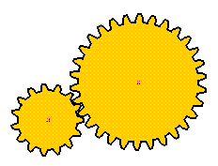

इन गियर के लिए सिमडिज़ाइन फ़ा है । इन गियर्स में दांतों की संख्या क्रमशः 15 और 30 होती है। यदि 15-दांत वाला गियर ड्राइविंग गियर है और 30-दांत वाला गियर चालित गियर है, तो उनका वेग अनुपात 2 है।

गियर के अन्य उदाहरण

#### इन्वॉल्व वक्र का निर्माण

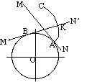

#### इन्वॉल्व्ड वक्र

गियर-टूथ प्रोफाइल के लिए सबसे अधिक उपयोग किया जाने वाला वक्र एक वृत्त का इनवॉल्व है। यह **उलटा वक्र** एक रेखा पर एक बिंदु द्वारा अनुरेखित पथ है क्योंकि रेखा एक वृत्त की परिधि पर फिसले बिना घूमती है। इसे एक स्ट्रिंग के अंत द्वारा ट्रेस किए गए पथ के रूप में भी परिभाषित किया जा सकता है जो मूल रूप से एक सर्कल पर लपेटा जाता है जब स्ट्रिंग को सर्कल से हटा दिया जाता है। जिस वृत्त से इनवॉल्व निकाला जाता है उसे **आधार वृत्त** कहा जाता है ।

 में , रेखा *MN को* एक वृत्त की परिधि पर वामावर्त दिशा में बिना फिसले घूमने दें। जब रेखा स्थिति *M'N'* पर पहुंच जाती है , तो उसकी स्पर्शरेखा *A* का मूल बिंदु गति के दौरान उलटे वक्र *AK का* पता लगाते हुए, स्थिति *K पर पहुंच जाता है।*जैसे-जैसे गति जारी रहेगी, बिंदु *A* , उलटे वक्र *AKC* का अनुरेखण करेगा ।

#### अंतर्वलित वक्रों के गुण

1. दूरी *BK* चाप *AB* के बराबर है , क्योंकि लिंक *MN* वृत्त पर फिसले बिना लुढ़कता है।
2. किसी भी क्षण के लिए, रेखा की गति का *तात्कालिक केंद्र वृत्त के साथ उसका स्पर्शरेखा बिंदु होता है।*नोट: हमने पहले *तात्क्षणिक केंद्र*  
   शब्द को परिभाषित नहीं किया है । तात्कालिक **केंद्र** या **इंस्टेंट सेंटर को** दो तरह से परिभाषित किया गया है
   1. जब दो पिंडों में समतल सापेक्ष गति होती है, तो तात्कालिक केंद्र एक पिंड पर वह बिंदु होता है जिसके बारे में विचार किए गए क्षण पर दूसरा पिंड घूमता है।
   2. जब दो पिंडों की तलीय सापेक्ष गति होती है, तो तात्कालिक केंद्र वह बिंदु होता है जिस पर विचार किए जाने वाले क्षण में पिंड अपेक्षाकृत आराम की स्थिति में होते हैं।
3. किसी इनवॉल्व के किसी भी बिंदु पर अभिलंब आधार वृत्त की स्पर्शरेखा होता है। इन्वॉल्व वक्र के गुण (2) के कारण, इन्वॉल्व को अनुरेखित करने वाले बिंदु की गति किसी भी क्षण रेखा के लंबवत होती है, और इसलिए अनुरेखित वक्र भी किसी भी क्षण रेखा के लंबवत होगा।
4. आधार वृत्त के भीतर कोई उलझा हुआ वक्र नहीं है।

### स्पर गियर्स के लिए शब्दावली

 गियर के लिए कुछ शर्तें दिखाता है।

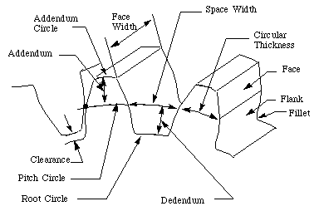

#### स्पर गियर

निम्नलिखित अनुभाग में, हम स्पर गियर के विश्लेषण में प्रयुक्त कई शब्दों को परिभाषित करते हैं। कुछ शब्दावली पहले परिभाषित की जा चुकी हैं लेकिन पूर्णता के लिए हम उन्हें यहां शामिल कर रहे हैं।

* **पिच सतह** : काल्पनिक रोलिंग सिलेंडर (शंकु, आदि) की सतह जिसे दांतेदार गियर को बदलने पर विचार किया जा सकता है।
* **पिच सर्कल** : पिच सतह का एक दायां भाग।
* **परिशिष्ट वृत्त** : गियर के दाहिने हिस्से में दांतों के सिरों को घेरने वाला एक वृत्त।
* **रूट (या डेडेंडम) सर्कल** : गियर के दाहिने हिस्से में दांतों के बीच की जगह को सीमित करने वाला सर्कल।
* **परिशिष्ट** : पिच सर्कल और परिशिष्ट सर्कल के बीच रेडियल दूरी।
* **डेडेंडम** : पिच सर्कल और रूट सर्कल के बीच रेडियल दूरी।
* **क्लीयरेंस** : एक गियर के डेडेंडम और मेटिंग गियर के ऐडेंडम के बीच का अंतर।
* **दांत का चेहरा** : दांत की सतह का वह हिस्सा जो पिच की सतह के बाहर स्थित होता है।
* **दांत का किनारा** : दांत की सतह का वह भाग जो पिच की सतह के अंदर स्थित होता है।
* **गोलाकार मोटाई** (जिसे **दांत की मोटाई** भी कहा जाता है ): पिच सर्कल पर मापी गई दांत की मोटाई। यह एक चाप की लंबाई है न कि एक सीधी रेखा की लंबाई।
* **दांत का स्थान** : पिच सर्कल पर मापा गया आसन्न दांतों के बीच की दूरी।
* **बैकलैश** : एक गियर के सर्कल की मोटाई और मेटिंग गियर के टूथ स्पेस के बीच का अंतर।
* **वृत्ताकार पिच** पी: एक दांत और एक स्थान की चौड़ाई, पिच सर्कल पर मापी जाती है।
* **व्यास पिच** पी: इसके पिच व्यास के प्रति इंच गियर के दांतों की संख्या। एक दांतेदार गियर में दांतों की एक अभिन्न संख्या होनी चाहिए। इसलिए, गोलाकार *पिच* दांतों की संख्या से विभाजित पिच परिधि के बराबर होती है। व्यासीय *पिच* , परिभाषा के अनुसार, दांतों की संख्या को *पिच व्यास* से विभाजित करती है । वह है,

https://www.cs.cmu.edu/~rapidproto/mechanisms/equations/eq7.5.pitch.gif

और

https://www.cs.cmu.edu/~rapidproto/mechanisms/equations/eq7.6.pitch.gif

इस तरह

https://www.cs.cmu.edu/~rapidproto/mechanisms/equations/eq7.7.pitch.gif

कहाँ

पी = गोलाकार पिच

पी = व्यास पिच

एन = दांतों की संख्या

डी = पिच व्यास

अर्थात्, व्यासीय पिच और वृत्ताकार पिच का गुणनफल बराबर होता है https://www.cs.cmu.edu/~rapidproto/images/greekletters/pi12.gif।

* **मॉड्यूल** एम: पिच व्यास को दांतों की संख्या से विभाजित किया गया। पिच का व्यास आमतौर पर इंच या मिलीमीटर में निर्दिष्ट होता है; पहले मामले में मॉड्यूल व्यासीय पिच का व्युत्क्रम है।
* **फ़िलेट** : वह छोटी त्रिज्या जो दांत की प्रोफ़ाइल को जड़ चक्र से जोड़ती है।
* **पिनियन** : मेटिंग गियर के किसी भी जोड़े से छोटा। जोड़ी के बड़े हिस्से को केवल गियर कहा जाता है।
* **वेग अनुपात** : समय की एक इकाई में ड्राइविंग (या इनपुट) गियर के चक्करों की संख्या और संचालित (या आउटपुट) गियर के चक्करों की संख्या का अनुपात।
* **पिच बिंदु** : मेटिंग गियर की एक जोड़ी के पिच सर्कल की स्पर्शरेखा का बिंदु।
* **सामान्य स्पर्श रेखा** : पिच बिंदु पर पिच वृत्त की स्पर्श रेखा।
* **क्रिया की रेखा** : संपर्क के बिंदु पर मेटिंग टूथ प्रोफाइल की एक जोड़ी के लिए सामान्य रेखा।
* **संपर्क का पथ** : टूथ प्रोफाइल की एक जोड़ी के संपर्क बिंदु द्वारा पता लगाया गया पथ।
* **दबाव कोण** https://www.cs.cmu.edu/~rapidproto/images/greekletters/alpha12.gif : दांत के संपर्क के बिंदु पर सामान्य सामान्य और पिच सर्कल के सामान्य स्पर्शरेखा के बीच का कोण। यह क्रिया रेखा और उभयनिष्ठ स्पर्श रेखा के बीच का कोण भी है।
* **बेस सर्कल** : एक काल्पनिक सर्कल जिसका उपयोग दांतों की प्रोफाइल बनाने वाले इनवॉल्व को उत्पन्न करने के लिए इनवॉल्यूट गियरिंग में किया जाता है।

 स्पर गियर के लिए मानक टूथ प्रणाली को सूचीबद्ध करती है।

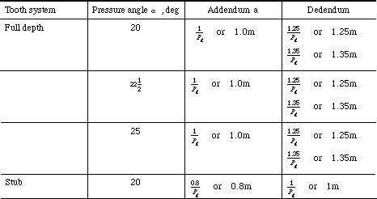

#### स्पर गियर के लिए मानक टूथ सिस्टम

 आमतौर पर उपयोग की जाने वाली [डायमेट्रल पिचों को](https://www.cs.cmu.edu/~rapidproto/mechanisms/chpt7.html#HDR116A) सूचीबद्ध करती है ।

|  |  |  |  |  |  |  |  |  |  |  |
| --- | --- | --- | --- | --- | --- | --- | --- | --- | --- | --- |
| मोटी पिच | 2 | 2.25 | 2.5 | 3 | 4 | 6 | 8 | 10 | 12 | 16 |
| उत्कृष्ट स्वर | 20 | 24 | 32 | 40 | 48 | 64 | 96 | 120 | 150 | 200 |

#### आम तौर पर उपयोग की जाने वाली डायमेट्रल पिचें

दांत के आकार के सूचकांक के रूप में सैद्धांतिक [पिच सर्कल का](https://www.cs.cmu.edu/~rapidproto/mechanisms/chpt7.html#HDR116A) उपयोग करने के बजाय , [बेस सर्कल](https://www.cs.cmu.edu/~rapidproto/mechanisms/chpt7.html#HDR116A) , जो एक अधिक मौलिक सर्कल है, का उपयोग किया जा सकता है। परिणाम को **बेस पिच***पी बी* कहा जाता है, और यह समीकरण द्वारा गोलाकार पिच *पी से संबंधित है*

https://www.cs.cmu.edu/~rapidproto/mechanisms/equations/eq7.8.basepitch.gif

### सही मेशिंग के लिए शर्त

 दो मेशिंग गियर को बिंदु *K 1* और *K 2* पर संपर्क करते हुए दिखाता है ।

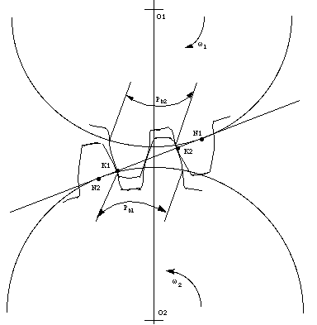

#### दो मेशिंग गियर

*सही मेशिंग प्राप्त करने के लिए, गियर 1 पर K 1 K 2* की दूरी गियर 2 पर K 1 K 2 की दूरी के समान होनी चाहिए। चूंकि *दोनों गियर पर K 1 K 2* उनके *गियर* की *आधार पिच के* बराबर [है](https://www.cs.cmu.edu/~rapidproto/mechanisms/chpt7.html#HDR116B) , क्रमश। इस तरह

https://www.cs.cmu.edu/~rapidproto/mechanisms/equations/eq7.9.basepitch.gif

तब से

https://www.cs.cmu.edu/~rapidproto/mechanisms/equations/eq7.10.pitch.gif

और

https://www.cs.cmu.edu/~rapidproto/mechanisms/equations/eq7.11.pitch.gif

इस प्रकार

https://www.cs.cmu.edu/~rapidproto/mechanisms/equations/eq7.12.condition.gif

उपरोक्त समीकरण को संतुष्ट करने के लिए, मेशिंग गियर की जोड़ी को निम्नलिखित शर्त को पूरा करना होगा:

https://www.cs.cmu.edu/~rapidproto/mechanisms/equations/eq7.13.condition.gif

### साधारण गियर वाली गाड़ियाँ

एक धुरी से दूसरी धुरी तक गति संचारित करने के उद्देश्य से **गियर ट्रेनों में दो या दो से अधिक गियर होते हैं। साधारण गियर ट्रेनों में** ट्रेन के सभी गियर के लिए, फ्रेम के सापेक्ष अक्ष होते हैं।  एक **साधारण साधारण ट्रेन को** दर्शाता है जिसमें प्रत्येक अक्ष के लिए केवल एक गियर है।  में एक **मिश्रित साधारण ट्रेन को** एक ऐसी ट्रेन के रूप में देखा जाता है जिसमें दो या दो से अधिक गियर एक ही अक्ष के चारों ओर घूम सकते हैं।

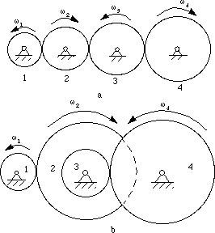

#### साधारण गियर ट्रेनें

#### वेग अनुपात

हम जानते हैं कि गियर की एक जोड़ी का **वेग अनुपात उनके**[पिच सर्कल](https://www.cs.cmu.edu/~rapidproto/mechanisms/chpt7.html#HDR116) के व्यास का व्युत्क्रम अनुपात है , और पिच सर्कल का व्यास [व्यास पिच](https://www.cs.cmu.edu/~rapidproto/mechanisms/chpt7.html#HDR116A) द्वारा विभाजित दांतों की संख्या के बराबर है । इसके अलावा, हम जानते हैं कि सही मेशिंग की स्थिति को पूरा करने के लिए मेटिंग गियर के लिए समान व्यास वाली पिच होना आवश्यक है। इस प्रकार, हम अनुमान लगाते हैं कि गियर की एक जोड़ी का **वेग अनुपात** उनके दांतों की संख्या का व्युत्क्रम अनुपात है।

 में सामान्य गियर ट्रेनों के लिए , हमारे पास है

https://www.cs.cmu.edu/~rapidproto/mechanisms/equations/eq7.14.vratio.gif

ट्रेन में पहले गियर और आखिरी गियर का वेग अनुपात देने के लिए इन समीकरणों को जोड़ा जा सकता है:

https://www.cs.cmu.edu/~rapidproto/mechanisms/equations/eq7.15.vratio.gif

टिप्पणी:

* अंश में दांत की संख्या चालित गियर की होती है, और हर में दांत की संख्या चालक गियर की होती है।
* गियर 2 और 3 दोनों चलते हैं और बदले में संचालित होते हैं। इस प्रकार, उन्हें **आइडलर गियर** कहा जाता है । चूँकि उनके दाँतों की संख्या रद्द हो जाती है, आइडलर गियर इनपुट-आउटपुट अनुपात के परिमाण को प्रभावित नहीं करते हैं, लेकिन वे रोटेशन की दिशाएँ बदल देते हैं। चित्र में दिशात्मक तीरों पर ध्यान दें। आइडलर गियर स्थान और धन की बचत भी कर सकते हैं (यदि गियर 1 और 4 सीधे लंबी केंद्र दूरी पर जाल करते हैं, तो उनका [पिच सर्कल](https://www.cs.cmu.edu/~rapidproto/mechanisms/chpt7.html#HDR116) बहुत बड़ा होगा।)
* घूर्णी दिशा की दिशा निर्धारित करने के दो तरीके हैं। पहला तरीका के अनुसार प्रत्येक गियर के लिए तीरों को लेबल करना है । दूसरा तरीका सामान्य वेग अनुपात को " *-1 " की एम-* वें शक्ति से गुणा करना है। जहां *m*[बाहरी संपर्क](https://www.cs.cmu.edu/~rapidproto/mechanisms/chpt7.html#HDR103A) गियर के जोड़े की संख्या है ( [आंतरिक संपर्क](https://www.cs.cmu.edu/~rapidproto/mechanisms/chpt7.html#HDR103A) गियर जोड़े रोटरी दिशा नहीं बदलते हैं)। हालाँकि, दूसरी विधि को स्थानिक गियर ट्रेनों पर लागू नहीं किया जा सकता है।

 में गियर ट्रेन का वेग अनुपात प्राप्त करना मुश्किल नहीं है :

https://www.cs.cmu.edu/~rapidproto/mechanisms/equations/eq7.16.vratio.gif

### 

### ग्रहीय गियर ट्रेनें

**प्लैनेटरी गियर ट्रेनें , जिन्हें एपिसाइक्लिक गियर ट्रेनें** भी कहा जाता है , वे हैं जिनमें एक या अधिक गियर ट्रेन की केंद्रीय धुरी के चारों ओर परिक्रमा करते हैं। इस प्रकार, वे चलती धुरी या अक्षों के कारण एक सामान्य ट्रेन से भिन्न होते हैं।  एक बुनियादी व्यवस्था को दर्शाता है जो स्वयं कार्यात्मक है या जब इसे अधिक जटिल प्रणाली के हिस्से के रूप में उपयोग किया जाता है। गियर 1 को **सन गियर** कहा जाता है , गियर 2 एक **ग्रह** है , लिंक एच एक **भुजा** या **ग्रह वाहक** है ।

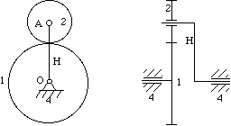

#### ग्रहीय गियर ट्रेनें

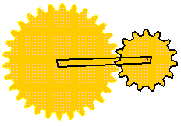

#### सिमडिज़ाइन का उपयोग करके मॉडलिंग किए गए ग्रहीय गियर

सिमडिज़ाइन फ़ाइल  है । चूँकि सन गियर (सबसे बड़ा गियर) स्थिर है, उपरोक्त तंत्र का डीओएफ एक है। जब आप हाथ या ग्रह को खींचते हैं, तो तंत्र की एक निश्चित गति होती है। यदि सन गियर जमे हुए नहीं है, तो सापेक्ष गति को नियंत्रित करना मुश्किल है।

#### वेग अनुपात

[ग्रहीय गियर ट्रेनों](https://www.cs.cmu.edu/~rapidproto/mechanisms/chpt7.html#HDR123) का [वेग अनुपात](https://www.cs.cmu.edu/~rapidproto/mechanisms/chpt7.html#HDR108A) निर्धारित करना [सामान्य गियर ट्रेनों](https://www.cs.cmu.edu/~rapidproto/mechanisms/chpt7.html#HDR119) के लिए आवश्यक विश्लेषण से थोड़ा अधिक जटिल है । हम प्रक्रिया का पालन करेंगे:

1. तंत्र में https://www.cs.cmu.edu/~rapidproto/images/greekletters/omega12.gifएच के कोणीय वेग के साथ एक रोटरी गति के अनुप्रयोग की कल्पना करके ग्रहीय गियर ट्रेन तंत्र को उल्टा करें।  के साथ व्युत्क्रमण से पहले और बाद की गति का विश्लेषण करें :

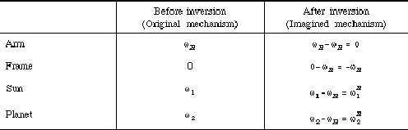

#### ग्रहीय गियर ट्रेनों का उलटा।

*नोट: https://www.cs.cmu.edu/~rapidproto/images/greekletters/omega10.gifH , कल्पित तंत्र में गियर i का रोटरी वेग है।*

ध्यान दें कि कल्पित तंत्र में, [भुजा](https://www.cs.cmu.edu/~rapidproto/mechanisms/chpt7.html#HDR123)*H* स्थिर है और एक [फ्रेम](https://www.cs.cmu.edu/~rapidproto/mechanisms/chpt3.html#HDR47) के रूप में कार्य करती है । गियर की कोई भी धुरी अब नहीं चलती। इसलिए, कल्पित तंत्र एक [साधारण गियर ट्रेन](https://www.cs.cmu.edu/~rapidproto/mechanisms/chpt7.html#HDR119) है ।

1. साधारण गियर ट्रेनों के [वेग अनुपात](https://www.cs.cmu.edu/~rapidproto/mechanisms/chpt7.html#HDR108A) के समीकरण को कल्पित तंत्र पर लागू करें । हम पाते हैं

https://www.cs.cmu.edu/~rapidproto/mechanisms/equations/eq7.17.planet.gif

या

https://www.cs.cmu.edu/~rapidproto/mechanisms/equations/eq7.18.planet.gif

उदाहरण के तौर पर  में ग्रहीय गियरिंग ट्रेन को लें । मान लीजिए N 1 = 36, N 2 = 18, https://www.cs.cmu.edu/~rapidproto/images/greekletters/omega14.gif1 = 0, https://www.cs.cmu.edu/~rapidproto/images/greekletters/omega14.gif2 = 30.https://www.cs.cmu.edu/~rapidproto/images/greekletters/omega14.gifN का मान क्या है ?

ग्रहीय गियरिंग ट्रेनों के लिए वेग अनुपात समीकरण के अनुप्रयोग के साथ, हमारे पास निम्नलिखित समीकरण हैं:

https://www.cs.cmu.edu/~rapidproto/mechanisms/equations/eq7.19.planet.gif

## स्प्रिंग स्प्रिंग यांत्रिक उपकरण हैं जो खींच, धक्का, हवा, समर्थन, लिफ्ट या सुरक्षा करते हैं। वे मुख्य रूप से यांत्रिक असेंबलियों में बल-संपीड़ित, तन्यता, या मरोड़ प्रदान करने के लिए उपयोग किए जाते हैं – जहां उनका उपयोग इंजन के वाल्वों को उठाने, डाई सेट खोलने या बैटरी को जगह में रखने के लिए किया जा सकता है, बस कुछ उदाहरणों को नाम देने के लिए। स्प्रिंग्स आमतौर पर तार के गुच्छे होते हैं, लेकिन इसे ठोस स्टील से बनाया जाता है, जिसे सिलेंडर के रूप में बनाया जाता है, बैग के रूप में बनाया जाता है, स्टील से मुहर लगाई जाती है, या अन्य स्प्रिंग्स से इकट्ठा किया जाता है। साधारण तार स्प्रिंग्स एक बल प्रदर्शित करते हैं, जिसका परिमाण रैखिक रूप से बढ़ता है क्योंकि स्प्रिंग को धक्का दिया जाता है, खींचा जाता है या मोड़ा जाता है। विस्थापन दूरी के संबंध में रैखिकता के इस व्यवहार को हुक के नियम गति के रूप में जाना जाता है। स्प्रिंग्स को अक्सर समर्पित वायर वाइंडिंग मशीनों का उपयोग करके ऑर्डर करने के लिए बनाया जाता है, जो विशेष एप्लिकेशन के लिए आवश्यक बल स्थिरांक उत्पन्न करने के लिए एक विशिष्ट लंबाई में दिए गए नंबरों के माध्यम से तार को हवा दे सकते हैं।

## स्प्रिंग के प्रकार?

विभिन्न प्रकार के स्प्रिंग प्रकार उपलब्ध हैं, जिनमें से चयन आवेदन और परिचालन स्थितियों के लिए आवश्यक बल या फ़ोर्स पर निर्भर करता है। सबसे कॉमन स्प्रिंग प्रकारों में शामिल हैं।

* कम्प्रेसन स्प्रिंग (Compression Springs)
* एक्सटेंसन स्प्रिंग (Extension Springs)
* टॉर्सन स्प्रिंग (Torsion Springs)
* कांस्टेंट स्प्रिंग (Constant Force Springs)
* बेल्लिएबल स्प्रिंग (Belleville Springs)
* ड्रावर स्प्रिंग (Drawbar Springs)
* वॉल्यूट स्प्रिंग (Volute Springs)
* गार्टर स्प्रिंग (Garter Springs)
* फ्लैट स्प्रिंग (Flat Springs)
* गैस स्प्रिंग (Gas Springs)
* एयर स्प्रिंग (Air Springs)

### कम्प्रेसन स्प्रिंग

संपीड़न स्प्रिंग हेलिकली कुंडलित तार होते हैं, जिन्हें संपीड़ित होने पर एक विरोधी बल प्रदान करने के लिए डिज़ाइन किया गया है। बढ़ते भार के तहत, कॉइल के बीच की जगह तब तक बंद हो जाती है जब तक कि स्प्रिंग की संकुचित लंबाई तक नहीं पहुंच जाती, जब कॉइल स्पर्श करती है। मुख्य विनिर्देशों में स्प्रिंग दर, हेलिक्स प्रकार, स्प्रिंग अंत प्रकार, तार व्यास, सामग्री, विभिन्न व्यास, और मुक्त लंबाई शामिल हैं।

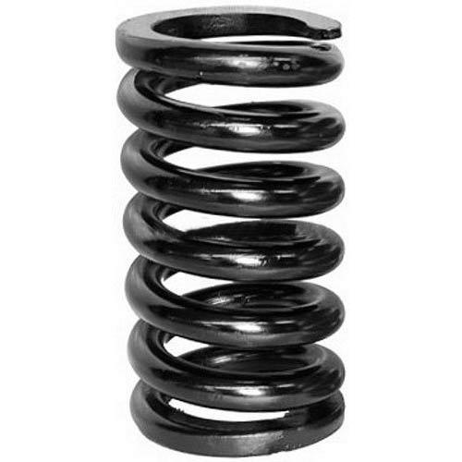

संपीड़न स्प्रिंग्स का उपयोग मुख्य रूप से विनिर्माण अनुप्रयोगों में किया जाता है, जहां घटकों के बीच एक चर और विरोधी बल की आवश्यकता होती है। सिरों को खुला (कट के रूप में छोड़ दिया गया) या बंद किया जा सकता है (जहां अंतिम कुंडल अक्ष के सापेक्ष अधिक वर्गाकार सिरे का उत्पादन करने के लिए आसन्न कुंडल के खिलाफ चपटा होता है)। अंतिम कॉइल की सतह को पीसकर सिरों को चौकोर भी किया जा सकता है। संपीड़न स्प्रिंग्स, जबकि सामान्य रूप से तार से बने होते हैं, विशेष रूप से मांग वाले अनुप्रयोगों के लिए भी मशीनीकृत किए जा सकते हैं।

### एक्सटेंसन स्प्रिंग

एक्सटेंशन स्प्रिंग हेलीकल कॉइल्ड तार होते हैं, जिन्हें खींचे जाने पर एक विरोधी बल प्रदान करने के लिए डिज़ाइन किया गया है। मुख्य विनिर्देशों में स्प्रिंग दर, हेलिक्स प्रकार, स्प्रिंग अंत प्रकार, तार व्यास, सामग्री, और मुक्त और अधिकतम विस्तारित लंबाई शामिल है। विस्तार स्प्रिंग्स मुख्य रूप से विनिर्माण अनुप्रयोगों में उपयोग किए जाते हैं, जहां दो घटकों के बीच एक चर, विरोधी बल की आवश्यकता होती है।

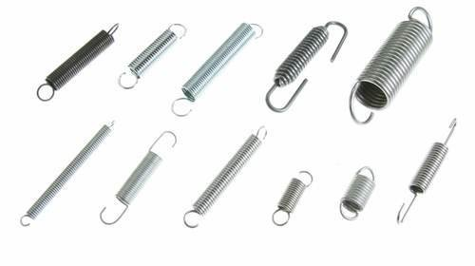

आवश्यक धारण बलों के आधार पर कई आकार, स्प्रिंग दर और सामग्री उपलब्ध हैं। सिरे आमतौर पर हुक या लूप के आकार में बनते हैं और इन्हें कस्टम मेड भी बनाया जा सकता है। एक्सटेंशन स्प्रिंग के साथ विभिन्न प्रकार के स्प्रिंग एंड का उपयोग किया जाता है, और इनमें से कई विशिष्ट अनुप्रयोगों के लिए मानकीकृत होते हैं, जो आमतौर पर हुक या लूप के आकार में बनते हैं, और कस्टम मेड भी हो सकते हैं। आप इन स्प्रिंग अंत विकल्पों के बारे में विस्तार स्प्रिंग अंत प्रकारों पर हमारी संबंधित मार्गदर्शिका में अधिक जान सकते हैं। एक्सटेंशन स्प्रिंग्स सामान्य रूप से तार से बने होते हैं।

### टॉर्सन स्प्रिंग

टॉर्सन स्प्रिंग पेचदार या फ्लैट सर्पिल कॉइल या स्ट्रिप्स हैं, जिनका उपयोग टॉर्क लोड को लागू करने या विरोध करने के लिए किया जाता है। प्रमुख विशिष्टताओं में स्प्रिंग रेट, स्प्रिंग एंड्स टाइप, वायर व्यास, सामग्री, और एक ज्ञात स्थान पर टॉर्क रेटिंग शामिल हैं। टॉर्सन स्प्रिंग्स का उपयोग मुख्य रूप से विभिन्न गति नियंत्रणों के लिए घटकों के रूप में विनिर्माण अनुप्रयोगों में किया जाता है।

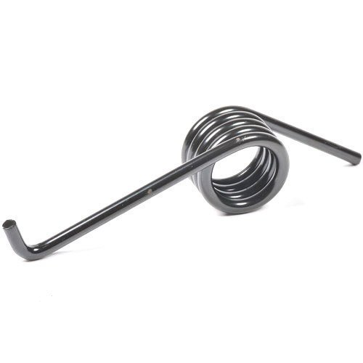

वे दो बुनियादी प्रकारों में आते हैं, पेचदार (या कुंडल) मरोड़ स्प्रिंग्स, संपीड़न या विस्तार स्प्रिंग्स के रूप में, और तनाव या संपीड़न का उत्पादन करने के लिए अक्षीय रूप से फ़ोर्स लगाने में एक रेडियल दिशा में कार्य करते हैं, और सर्पिल टोरसन स्प्रिंग्स, गाढ़ा के रूप में घाव सर्पिल आमतौर पर फ्लैट, या आयताकार, स्टॉक से। स्वचालित मशीनरी में घड़ियों और घड़ियों से लेकर गति नियंत्रण तक के अनुप्रयोगों के साथ कई अलग-अलग प्रकार के टोरसन स्प्रिंग्स होते हैं।

### कांस्टेंट स्प्रिंग

घड़ियों में क्लॉक स्प्रिंग्स, या निरंतर बल स्प्रिंग्स होते हैं। लगातार बल स्प्रिंग्स स्टील के कसकर घाव वाले बैंड होते हैं जो टेप के रोल के समान होते हैं। एक भार स्प्रिंग को अनुबंध करने के लिए मजबूर करता है, और जब इसे हटा दिया जाता है, तो स्प्रिंग एक निरंतर बल के साथ पलटाव करता है। विंड-अप खिलौनों और इसी तरह के उपकरणों में लगातार बल स्प्रिंग्स भी पाए जाते हैं।

### बेल्लिएबल स्प्रिंग

बेल्लिएबल स्प्रिंग्स, या वाशर, थोड़ा पतला डिस्क जैसा दिखता है, और इस कारण से, डिस्क स्प्रिंग्स के रूप में भी जाना जाता है। प्री-टेंशनिंग उद्देश्यों के लिए बोल्ट जैसे फास्टनरों के साथ उनका उपयोग किया जाता है। आमतौर पर, बेलेविल स्प्रिंग में एक बोल्ट डाला जाता है, और फिर एक सब्सट्रेट से जुड़ा होता है। बेलेविल स्प्रिंग्स विभिन्न प्रकार के सामग्री विकल्पों में पाया जाता हैं।

### ड्रावर स्प्रिंग

ड्राबर स्प्रिंग्स कॉइल कम्प्रेशन स्प्रिंग्स हैं, जिनमें यू-आकार के वायर फॉर्म शामिल हैं, जो विस्तार अनुप्रयोगों में उपयोग के लिए डाले गए हैं। ड्राबर स्प्रिंग कंप्रेशन स्प्रिंग के पॉजिटिव स्टॉप फीचर के साथ एक्सटेंशन स्प्रिंग के टेंशन एप्लिकेशन को जोड़ती है। मुख्य विनिर्देशों में मुक्त लंबाई, अधिकतम स्प्रिंग विक्षेपण और तार व्यास शामिल हैं।

ड्राबर स्प्रिंग्स मुख्य रूप से उन अनुप्रयोगों में उपयोग किए जाते हैं जहां एक तनाव-उत्पादक स्प्रिंग की आवश्यकता होती है जहां संपीड़न स्प्रिंग्स की सीमित विशेषता की भी आवश्यकता होती है। ड्राबर स्प्रिंग के लिए एक विशिष्ट उपयोग पोर्च झूलों का समर्थन कर रहा है जहां संपीड़न स्प्रिंग की सीमित संपत्ति के कारण स्प्रिंग को विफलता के बिंदु से पहले लोड नहीं किया जा सकता है।

### वॉल्यूट स्प्रिंग

वॉल्यूट स्प्रिंग्स फ्लैट धातु स्ट्रिप्स हैं, जो पेचदार सर्पिल बनाने के लिए एक साथ घाव करते हैं, जो आमतौर पर संपीड़न अनुप्रयोगों में उपयोग किए जाते हैं। मुख्य विशिष्टताओं में इच्छित अनुप्रयोग, व्यास, स्ट्रोक, सामग्री और अंतिम अनुलग्नक शैली शामिल हैं। वोल्ट स्प्रिंग्स का उपयोग मुख्य रूप से उन अनुप्रयोगों में किया जाता है जहां एक लंबी थकान वाले जीवन या उच्च स्प्रिंग बल दोहराव के लिए एक संपीड़न स्प्रिंग की आवश्यकता होती है।

वे आवेदन और आवश्यक बल, और सामग्री के आधार पर विभिन्न आकारों में आते हैं। कुछ विलेय स्प्रिंग्स सिंगल-एंडेड होते हैं, जबकि अन्य डबल होते हैं। वॉल्यूट स्प्रिंग का आसानी से पहचाना जाने वाला उपयोग उच्च गुणवत्ता वाले नेल क्लिपर्स या प्रूनिंग शीर्स में पाया जाने वाला कम्प्रेशन स्प्रिंग है।

### गार्टर स्प्रिंग

गार्टर स्प्रिंग्स स्प्रिंग कॉइल होते हैं, जिनके सिरों को गोलाकार स्प्रिंग्स बनाने के लिए जोड़ा जाता है। जिनका उपयोग उन घटकों में रेडियल बल प्रदान करने के लिए किया जाता है, जिनमें एक चर भार हो सकता है। गार्टर स्प्रिंग्स का एक सामान्य उपयोग हाइड्रोलिक, वायवीय और रेडियल शाफ्ट सील में होता है जहां वे होंठों को सील करने पर थोड़ा सा आवक बल प्रदान करते हैं।

### फ्लैट स्प्रिंग

फ्लैट स्प्रिंग्स धातु के स्ट्रिप्स या बार होते हैं, या ऐसे असेंबली होते हैं, जो संपीड़ित या विस्थापित होने पर दोहराने योग्य काउंटरफोर्स उत्पन्न करने के लिए बनते हैं और स्थिति या संपर्क के लिए उपयोग किए जाते हैं। मुख्य विनिर्देशों में इच्छित अनुप्रयोग, फ्लैट स्प्रिंग प्रकार और स्प्रिंग एंड प्रकार शामिल हैं।

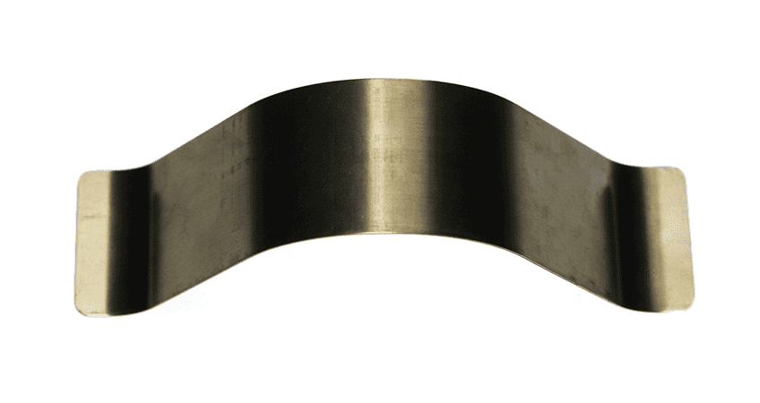

फ्लैट स्प्रिंग्स का उपयोग मुख्य रूप से उन अनुप्रयोगों में किया जाता है, जहां संपर्क बनाकर और बल लगाकर गति या भार को नियंत्रित करने के लिए एक दोहराने योग्य काउंटरफोर्स की आवश्यकता होती है। वे विभिन्न आकारों, प्रकार, सामग्री, साथ ही बढ़ते प्रकार, या आकार में होते हैं।

### गैस स्प्रिंग

गैस स्प्रिंग्स यांत्रिक उपकरण होते हैं, जिसमें एक सिलेंडर और एक रॉड होता है, जो एक पिस्टन या रॉड पर एक बल पूर्वाग्रह उत्पन्न करने के लिए नाइट्रोजन, या अन्य निष्क्रिय गैसों के पूर्व-चार्ज से दबाव का उपयोग करता है। मुख्य विनिर्देशों में इच्छित अनुप्रयोग, स्ट्रोक, संपीड़ित लंबाई, विस्तारित लंबाई, बल, साथ ही साथ सुविधाएँ शामिल हैं।

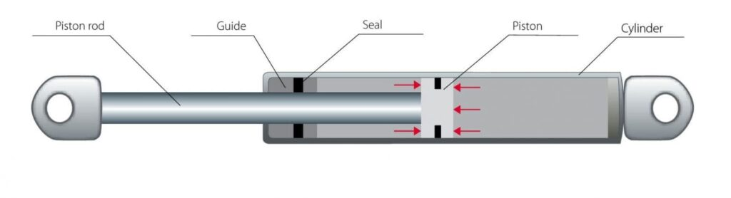

गैस स्प्रिंग्स का उपयोग मुख्य रूप से ऑटोमोबाइल उद्योग में हुड या हैच को ऊपर उठाने या कम करने के लिए किया जाता है। वे आवेदन और लोड आवश्यकताओं के आधार पर विभिन्न आकारों और स्ट्रोक लंबाई में होते हैं। अन्य अनुप्रयोगों में सीट ऊंचाई समायोजन के लिए कार्यालय कुर्सियों पर उपयोग शामिल है।

एयर स्प्रिंग

एयर स्प्रिंग्स विभिन्न आकार और आकार के वायु दबाव वाले उपकरण होते हैं, और एक्ट्यूएशन, शॉक अवशोषण और कंपन अलगाव प्रदान करने के लिए उपयोग किए जाते हैं। मुख्य विशिष्टताओं में इच्छित अनुप्रयोग, प्रकार, शैली, भौतिक आयाम, माउंटिंग प्रकार, साथ ही साथ सुविधाएँ शामिल हैं।

एयर स्प्रिंग्स का उपयोग मुख्य रूप से मशीन अनुप्रयोगों में किया जाता है- जैसे सदमे अवशोषण के लिए वाहन निलंबन और कंपन अलगाव के लिए तथा मशीन माउंट के रूप में। वे लोड आवश्यकताओं और अनुप्रयोग के आधार पर विभिन्न प्रकारों और आकारों में पाए जाते हैं। अन्य उपयोगों में लिफ्टिंग, कंप्रेसिंग, टिल्टिंग आदि शामिल हैं। कंपन अलगाव के लिए उपयोग किए जाने वाले एयर स्प्रिंग्स को एयर कुशन के रूप में भी जाना जाता है।